تکنالوژی و تکامل اجتماعی( ۲)
انقلاب زراعتی یا کشاورزی تغییرات مهم و چشمگیر را در جوامع انسانی ایجاد کرد. در جامعه شکارچی انسانها دایمن بدنبال حیوانات می دویدند و مخصوصا در فصلهای از سال که حیوانات چراگاه های خود را عوض می کردند. در جامعه کشاورزی مردم در قریه ها ساکن شدند و با پرورش حیوانات و کشت مزارع سبزی و حبوبات، تولید عذاپی خود را نسبت به گذشته افزایش دادند. افزایش تولیدات مواد غذاپی از یکسو به افزایش جمعیت و از سوی دیگر ایجاد شغل های تازه منجر گردید .بطور مثال قریب ۸۰۰۰ سال قبل در مصر که کشاورزی بوجود نیامده بود، حدود ۲۰ هزار نفر زندگی می کردند، در حدود
۲۰۰۰ سال قبل از میلاد ، با رشد و پیشرفت زراعت جمعیت مصر بین ۳ تا ۶ ملیون نفرافزایش یافت.
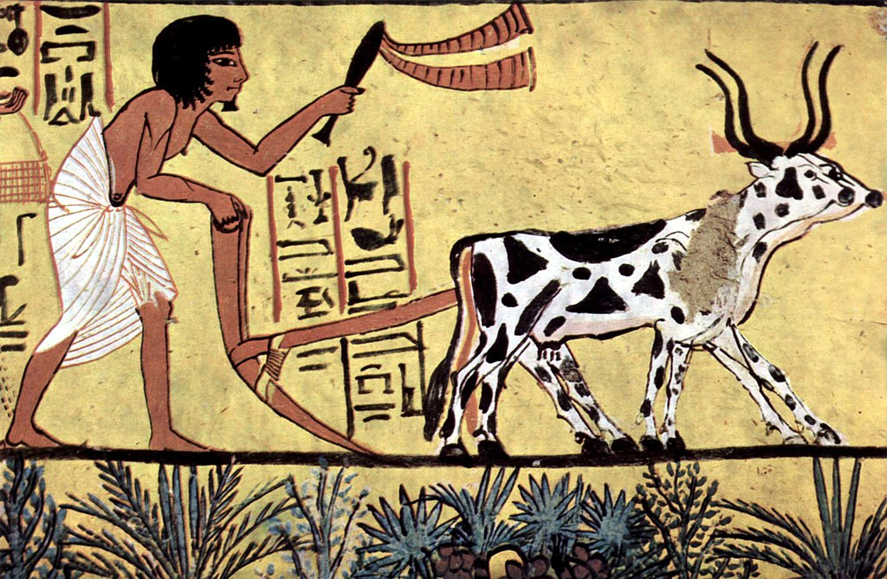
ill: Wikimedia (Public domain)
تولیدات اضافی مواد غذایی با اشیای ضروری دیگر مبادله می شد و بدین گونه تجارت بوجود آمد. همچنین با افزایش تولیدات غذائی تعدادی به کارهای دیگر از قبیل پیشه وری ،سوداگری، نظامی و دینی رو آوردند. تولیدات اضافی یا پس انداز ها در اختیار بعضی خانواده ها و روسای قبائل قرار گرفت. در نتیجه این تحول از یک طرف خانواده های بسیار ثروتمند و قدرتمندی شکل گرفتند و از طرف دیگر اکثریت خانواده های قبائل که همچنان به تولید مشغول بودند، فقیر و تهیدست باقی ماندند .بدین طریق جدائی و تفاوت طبقاتی و اجتماعی در جامعه دهقانی بوجود آمد.

قدیم ترین تمدن ها
حدود ۷۰۰۰ سال قبل اولین جامعه دهقانی )کشتگران( در امتداد دریا )رود خانه( فرات تیگرس، نیل، سند ) اندوس( و هوانگ هی در چین پدیدار شد. دهقانان در روستاها زندگی میکردند که بعدن با هم دولت های شهری )شهرستان ها( را ایجاد نمودند. این دولت ها شهری اولین مدنیت ها و دولت سازی را در تاریخ بشری بوجود آورد .
در تمام این مدنیت ها، دولت سازی ها، شهرهای بزرگ، شاهان قدرتمند و تفاوتهای زیاد اقتصادی و اجتماعی بوجود آمد. قدیمی ترین شاه که در میبراگیسی ) عراق امروزی( قریب ۵۰۰۰ سال پیش در دولت شهر کیش زندگی می کرد. شاهان در قلمرو مصر فرعون نامیده می شدند .
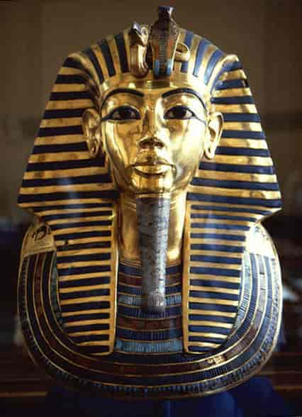
ill: Michael Reeve ( CC BY SA 3.0)
درین دوره تعداد از اهل حرفه وجود داشتند که ابزار کار و اسلحه می ساختند. اسلحه در اول از فلز برونز و سپس از آهن درست می شدند. تجارت درین زمان رونق یافت و در هر یک از تمدنهای نامبرده اعداد ،الفبا و زبان نوشتاری به وجود آمد. اولین الفبا و نوشتن در جنوب عراق کنونی در سومر پدید آمد. رسم الخط یا شیوه نگارش مصریها را هیروغلیف می نامند.
ادامه رشد ابزار کار در جوامع دهقانی، سبب شد تا نسل جدید نباتات و حیوانات و شیوه های بهتر پرورش آنها به میان آید. گاو آهن و گادیهای عراده دار ساخته شد. مردم منابع جدید را کشف نمودند و از انرژی آب و باد آسیابهای آبی و بادی مورد بهره برداری قرار گرفت. از انرژی باد برای برای بحرکت در آوردن کشتی ها بادبانداراستفاده گردید.

انقلاب صنعتی و جامعه صنعتی
بعد از چندین هزار سال در پایان ۱۷۰۰ میلادی، انقلاب تکنیکی جدیدی رخ داد. انقلاب جدید را انقلاب صنعتی می نامند و منبع جدید انرژی این بار مواد سوختی فوسیل مانند ذغال سنگ، نفت و گاز مورد بهره برداری قرار گرفت. در آغاز این دوره از ذغال سنگ در ماشین های بخار استفاده می شد و ماشین بخار ماشین های بافندگی، لوکوموتیف ها و دیگر ماشین ها را به حرکت در می آورد .بعدن بجای ماشین بخار ماشین پیشرفته تری
اختراع شد که با انرژی نفت و گاز به حرکت در می آمدند. در قرن بیستم انرژی برقی و اتمی نیز در صنایع مورد استفاده قرار گرفت.
در نتیجه انقلاب صنعتی، جامعه صنعتی در بخشهای صنعتی جهان پدید آمد. در اثر انقلاب صنعتی مردم از ده، مزارع به شهرها و کارخانه ها رو آوردند. در شهر ها کارخانه زیادی بوجود آمد و کسانیکه قبلن در مزارع و کشتزارها کار می نمودند حالا سر از کارخانه ها درآوردند و کارگران مزدی شدند. طبقات جدید در جامعه شکل گرفت:
کارگران و سرمایه داران.
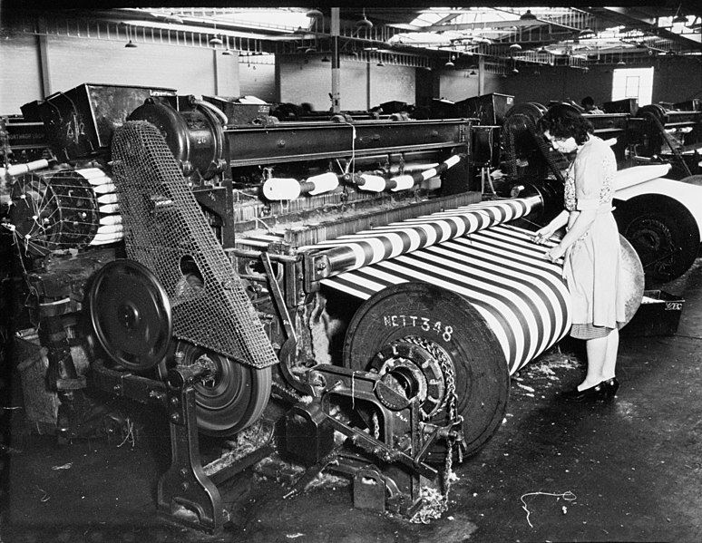
ill: Wikimedia (CC0 1.0)
انقلاب صنعتی و جامعه صنعتی برای اولین بار در بریتانیا صورت گرفت و پدید آمدن انقلاب صنعتی در بریتانیا یک حادثه تصادفی نبود و شرایط برای چنین تحول در آنجا آماده تر ازهرجای دیگر جهان بود. قبل از انقلاب صنعتی، بریتانیا مرکز تجارت جهان
بود. کشتی زیادی در آنجا در رفت و آمد بودند. کارخانه های بریتانیائی به مواد خام کافی دسترسی داشتند و رشد جمعیت درین کشور نیروی کار ارزان را فراهم می نمود .
رشد تکنالوژی در اثر انقلاب صنعتی بر کشاورزی نیز تاثیر مثبت بجا نهاد.بمیان آمدن ابزار کار موثرتر تولیدات زراعتی و حیوانی را افزایش داد. نزدیک به صد سال بعد از انقلاب صنعتی در بریتانیا، صنایع در نیمه قرن نزدهم به کشورهای اروپای غربی و امریکای شمالی گسترش یافت. در آواخر قرن نزدهم) ۱۸۸۰( صنایع به روسیه، جاپان ،کانادا، استرالیا و افریقای نیز توسعه پیدا نمود. در اوایل قرن بیستم ناروی به جمع کشورهای صنعتی پیوست و درین دوره استفاده از انرژی آب برای تولید برق بطور وسیع مورد استفاده قرار گرفت. موج سوم صنعتی شدن در سالهای ۱۹۶۰ به کشورهای مانند کوریای جنوبی، ترکیه و برازیل اتفاق افتاد.

پرسشها

۱- چگونه تجارت پا گرفت؟
۲- قدیم ترین مدنیت انسانی در کجا بوجود آمد؟
۳- ماده سوخت فوسیل چیست؟
۴- انقلاب صنعتی ابتدا در کجا بوقوع پیوست؟
۵- انقلاب صنعتی چه وقت و در کدام کشورها توسعه یافت؟
۶- صنعت چه زمانی به ناروی رسید؟

